**PONTIFICIA UNIVERSIDAD CATÓLICA MADRE Y MAESTRA**

**Facultad De Ciencias e Ingeniería**

**Escuela de Ingeniería en Computación y Telecomunicaciones**

**SISTEMA DE GESTIÓN INTELIGENTE PARA EL TRANSPORTE PÚBLICO EN SANTIAGO**

**Un proyecto presentado como requisito parcial para optar por el título de Ingeniero en Telemático/Sistemas y Computación en la Pontificia Universidad Católica Madre y Maestra.**

Por

Danny Miguel Melo Marizan

Asesor:

Ingeniero Rafael Batista

Santiago de los caballeros, Republica Dominicana

Julio 2024

**Tabla de Contenido**

Resumen Ejecutivo 4

Introducción 5

Descripción del problema. 6

Planteamiento inicial de la solución. 6

Objetivos del proyecto 7

Objetivo General 7

Objetivos Específicos 7

Justificación del proyecto. 8

Limitaciones del proyecto 9

1. Capítulo I – Marco Teórico 10

1.1. Marco Teórico. 11

1.1.1. Sistemas de Transporte Público de Uso Masivo 11

1.1.2. Sistemas de Información en Tiempo Real 12

1.1.3. Sistemas de Geolocalización 13

1.1.4. Sistema IoT (Internet de las Cosas) 14

1.1.5. Sistema de Pago NFC 15

1.1.6. Sistemas de Microservicios 16

1.2. Definición de Componentes 17

1.3. Definición de Términos y Glosario. 19

2. Capitulo II – Solución Propuesta. 21

2.1. Definición del proyecto. 22

2.2. Beneficios del Proyecto: 22

2.3. Productos del Proyecto 23

2.4. Cronograma del proyecto. 24

2.5. Plan de Administración de Riesgo. 25

2.5.1. Enfoque Metodológico para la Evaluación de Riesgos 25

2.5.2. ¿Cómo se manejarán los riesgos? 26

2.6. Presupuesto. 27

2.7. Definición de la Demostración. 28

2.7.1. Modalidad. 28

2.7.2. Casos de Uso 28

2.8. Análisis. 30

2.8.1. BusConnect. 30

2.8.2. Sistema Administrativo. 31

2.8.3. Aplicación Usuario. 31

2.9. Diseño. 33

2.9.1. Conectividad 33

2.9.2. Seguridad de la Información 34

2.9.3. Modulo Principal. 36

2.9.4. Base de Datos 42

2.9.5. Aplicación Móvil (Pasajeros). 43

2.9.6. Aplicación WEB Administrativa. 44

2.9.7. Modulo Lector RFID 48

Análisis de los Resultados 53

Conclusiones y Recomendaciones 54

Referencia Bibliográficas 55

Anexos 56

Esquema de la base de Datos 57

2.10. Sistema de Dependencia del API-REST Server 61

2.11. Sistema de Dependencia de la aplicación WEB 61

2.12. Directorio API-REST 62

2.13. Directorio Aplicación WEB 62

2.14. Administrador de Proceso PM2 62

2.15. Tabla de Administración de Riesgo 63

## Resumen Ejecutivo

La movilidad pública en Santiago de los Caballeros presenta desafíos significativos para pasajeros, peatones y conductores, exacerbados por la creciente contaminación debido al aumento de vehículos privados. El transporte público actual es poco atractivo, incómodo y limitado en su alcance. En respuesta a esta necesidad imperante, surge SantiaGO!, un proyecto innovador destinado a transformar el uso de transporte público en nuestra ciudad.

SantiaGO! se propone como solución integral, brindando seguridad, comodidad y accesibilidad tanto a pasajeros como a conductores. Esto se logrará mediante un sistema inteligente de transporte que recopilará y compartirá información en tiempo real sobre cada bus o corredor en operación en Santiago. Datos como ubicación, nombre de ruta, ID del vehículo, información del conductor y capacidad de pasajeros estarán disponibles a través de una interfaz web accesible desde cualquier dispositivo conectado a internet.

El desarrollo de SantiaGO! es liderado por Danny Miguel Melo Marizan, estudiante de Telemática en el centro universitario PUCMM del campus de Santiago, República Dominicana. Se estima que el proyecto tomará 8 meses para completarse, con entregas divididas en dos etapas de 4 meses cada una. Los recursos necesarios para su realización están asegurados por el propio responsable y constructor del proyecto.

## Introducción

Santiago de los Caballeros, una de las principales ciudades de nuestro país, enfrenta retos significativos en su sistema de movilidad urbana. La creciente población y el aumento del número de vehículos privados han intensificado los tapones y la contaminación del aire, planteando una necesidad urgente de soluciones de transporte público que sean eficientes, accesibles y sostenibles. El transporte público actual se percibe como una opción poco atractiva debido a su falta de confiabilidad, comodidad y accesibilidad, lo que agrava aún más los problemas de tráfico y movilidad.

En este contexto, la innovación tecnológica emerge como una herramienta esencial para transformar y optimizar la vivencia de los usuarios en el transporte público. Ejemplos internacionales han demostrado que la implementación de tecnologías avanzadas, como la visualización de rutas y el seguimiento en tiempo real, puede optimizar significativamente la accesibilidad y eficiencia del transporte público. Inspirados por estos ejemplos, surge la propuesta de desarrollar la plataforma de Gestión Tecnológica para el Transporte Público en Santiago de los Caballeros, denominada SantiaGO!

SantiaGO! se presenta como una solución integral destinada a mejorar la movilidad urbana mediante el uso de tecnología avanzada para proporcionar información en tiempo real, gestionar eficientemente los recursos del transporte público y promover un uso más amplio y sostenible del mismo. Esta plataforma no solo beneficiará a los usuarios al facilitar la planificación de sus viajes, sino que también ofrecerá a los operadores herramientas cruciales para la gestión y optimización del sistema de transporte.

A través de este proyecto, se busca corregir de manera efectiva los desafíos actuales, conseguir una mejor la calidad de vida para los ciudadanos, aportar al desarrollo sostenible y tecnológico de Santiago de los Caballeros. La implementación de SantiaGO! promete transformar el transporte público de la ciudad, haciéndolo más eficiente, confiable y respetuoso con el medio ambiente, y posicionando a Santiago como un modelo de innovación en movilidad urbana.

## Descripción del problema.

En la actualidad, Santiago de los Caballeros enfrenta desafíos significativos en términos de movilidad pública que afectan tanto a pasajeros como a conductores. El crecimiento constante de la cantidad poblacional y el aumento correspondiente en el número de vehículos privados los tapones y la contaminación del medio ambiente, generando una demanda creciente de soluciones de transporte público eficientes y sostenibles.

El sistema de transporte público existente en la ciudad se caracteriza por ser poco atractivo, incómodo y poco fiable para muchos usuarios. La falta de conocimiento sobre el horario, rutas e información en tiempo real las ubicaciones de los autobuses dificultan la planificación de viajes y contribuye a la percepción general de que el transporte público no es una opción conveniente.

Además, existen áreas en Santiago de los Caballeros donde los servicios de transporte público son escasos o inexistentes, lo que limita la accesibilidad y la movilidad de los residentes de esas zonas. Esta falta de cobertura adecuada agrava aún más los problemas de congestión del tráfico y dificulta el acceso a oportunidades de trabajo, educación y servicios básicos para muchos ciudadanos.

A nivel global, las tendencias en el desarrollo de sistemas de transporte público han destacado la importancia de la innovación tecnológica para facilitar su uso por parte de los usuarios. Ejemplos como la aplicación desarrollada por BARTA en Reading, Pensilvania, demuestran cómo la visualización de rutas y el seguimiento en tiempo real de los vehículos pueden optimizar la accesibilidad y la eficiencia del transporte público para los usuarios.

## Planteamiento inicial de la solución.

Para abordar los desafíos de movilidad en Santiago, se propone el desarrollo de una plataforma de Gestión Inteligente para el Transporte Público. Esta solución integral tiene como objetivo general mejorar la experiencia de los ciudadanos y garantizar la eficiencia operativa del sistema de transporte público en la ciudad.

## Objetivos del proyecto

### Objetivo General

Desarrollar una plataforma de Gestión de Transporte Público en Santiago, donde los usuarios puedan realizar un seguimiento de los autobuses para planificar sus viajes, al mismo tiempo que se crea un sistema logístico para garantizar el óptimo funcionamiento del transporte.

### Objetivos Específicos

* Crear una aplicación web que permita a los operarios realizar seguimiento de los vehículos mediante su ubicación en el mapa.
* Facilitar a los operarios el registro y la vinculación de vehículos, conductores, usuarios, tarjetas y rutas mediante la aplicación web.
* Permitir a los operarios recargar el saldo de las tarjetas de los usuarios a través de la aplicación web.
* Desarrollar una app móvil para que los usuarios puedan visualizar los autobuses en el mapa y acceder a su información en tiempo real.
* Permitir a los usuarios verificar el saldo de sus tarjetas a través de la aplicación móvil.
* Facilitar a los usuarios el acceso a información sobre las rutas disponibles mediante la aplicación móvil.
* Desarrollar un dispositivo electrónico para la lectura de la tarjeta de transporte en la plataforma.
* Desarrollar una interfaz electrónica para monitorear el estado de cada autobús en tiempo real.

## Justificación del proyecto.

El desarrollo de la plataforma de Gestión Inteligente para el Transporte Público en Santiago, denominada SantiaGO!, responde a una necesidad urgente de mejorar la movilidad urbana en la ciudad y abordar los desafíos actuales que enfrentan los ciudadanos, los operadores de transporte y las autoridades locales. A continuación, se detallan las principales razones que justifican la implementación de este proyecto:

* Mejora de la Experiencia del Usuario: El transporte público en Santiago actualmente presenta problemas en términos de accesibilidad, seguridad, comodidad y confiabilidad. SantiaGO! tiene como objetivo principal Perfeccionar la usabilidad para los usuarios. al proporcionar herramientas innovadoras que les permitan planificar las rutas de manera más fácil y acceder a información en real-time sobre los servicios de transporte disponibles.
* Optimización de la Operatividad del Transporte Público: La falta de sistemas eficientes de gestión y monitoreo dificulta la operación efectiva del transporte público en la ciudad. SantiaGO! ofrecerá a los operadores una plataforma integral que les permitirá realizar un seguimiento en tiempo real de los vehículos, gestionar rutas y horarios, y optimizar la asignación de recursos, lo que contribuirá a mejorar la eficiencia y la puntualidad del servicio.
* Reducción de la Congestión del Tráfico: Los tapones son un problema recurrente en Santiago, que afecta la calidad de vida de los ciudadanos y genera pérdidas económicas significativas. Al mejorar la eficiencia del transporte público y promover su uso, SantiaGO! contribuirá a reducir la cantidad de vehículos en las carreteras, aliviando la congestión del tráfico.
* Promoción de la Sostenibilidad Ambiental: El aumento en el uso de vehículos privados ha contribuido al deterioro de la calidad del aire y al aumento de la contaminación ambiental en Santiago. SantiaGO! fomentará el uso del transporte público como una alternativa más sostenible y respetuosa con el medio ambiente, al ofrecer servicios más eficientes y atractivos para los ciudadanos.

## Limitaciones del proyecto

El proyecto SantiaGO!, diseñado para mejorar el transporte público en Santiago de los Caballeros, enfrenta varias limitaciones que deben considerarse para una evaluación realista de su viabilidad y potencial impacto.

Una de las principales limitaciones es la dependencia de la tecnología. La implementación de un sistema inteligente de transporte requiere una infraestructura tecnológica robusta, que incluye la instalación de dispositivos GPS en los vehículos, el desarrollo de una aplicación web y móvil, y la creación de una red de comunicación eficiente. Esto puede representar un desafío significativo debido a los costos iniciales y a la necesidad de mantenimiento continuo.

Otra limitación relevante es la resistencia por parte de los usuarios y operadores del sistema de transporte público. La adopción de nuevas tecnologías y métodos puede encontrarse con oposición debido a la falta de familiaridad o desconfianza en la tecnología. Será crucial realizar campañas de sensibilización y capacitación para facilitar la transición.

Además, se anticipa una resistencia por parte de los sindicatos de choferes, quienes podrían ver la implementación del proyecto como una amenaza a su sustento y competitividad. La percepción de que el sistema inteligente de transporte podría reemplazar a los métodos tradicionales de transporte público puede generar conflictos y oposición activa. Es necesario involucrar a estos sindicatos desde las etapas iniciales del proyecto para buscar colaboración y minimizar la resistencia.

El marco regulatorio y las políticas gubernamentales podrían representar otra barrera. La implementación de un nuevo sistema de transporte requiere la aprobación de diversas entidades gubernamentales y la alineación con las políticas y regulaciones existentes. Este proceso puede ser lento y burocrático, afectando los plazos del proyecto.

# Capítulo I – Marco Teórico

## Marco Teórico.

### Sistemas de Transporte Público de Uso Masivo

#### Definición

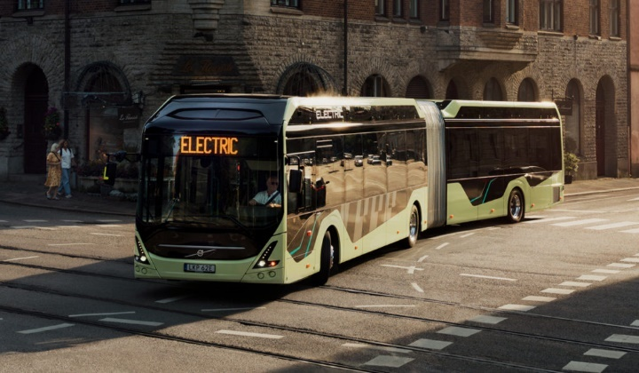Los sistemas de transporte público de uso masivo incluyen diversas formas de transporte colectivo como autobuses, trenes, tranvías y metros, diseñados para mover cantidades mayores de personas de manera eficiente y económica. Estos sistemas juegan un papel esencial en la reducción de la congestión vehicular, las emisiones de gases de co2 y la promoción de un transporte más sostenible.

#### Importancia

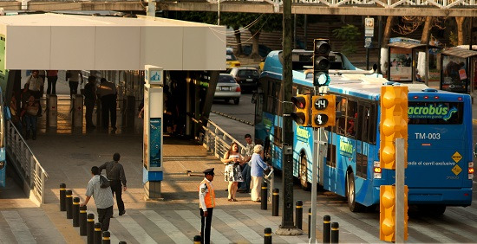La eficiencia de estos sistemas es fundamental para la funcionalidad de las ciudades modernas. Un sistema de transporte público bien planificado y operado puede reducir significativamente el tiempo de viaje, mejorar la calidad del aire y aumentar la accesibilidad urbana, especialmente para aquellas personas sin acceso a vehículos privados.

### Sistemas de Información en Tiempo Real

#### Definición

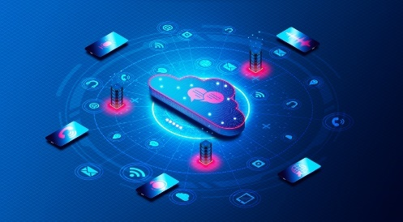Los sistemas de información en tiempo real proporcionan datos actualizados continuamente sobre el estado de servicios como el tráfico o la ubicación de los vehículos de transporte público. Estos sistemas utilizan diversas tecnologías, incluyendo GPS, redes de datos y sensores integrados, para ofrecer a los usuarios información precisa y actualizada.

#### Aplicaciones

Las aplicaciones de estos sistemas incluyen la visualización de rutas, el seguimiento de vehículos en tiempo real, y la provisión de información sobre tiempos de llegada y salida. Estas herramientas permiten a los usuarios planificar sus viajes con mayor precisión, identificar las paradas más cercanas y optimizar sus desplazamientos en función de las condiciones del tráfico.

#### Impacto en la Experiencia del Usuario

El uso de sistemas de información en tiempo real mejora significativamente la experiencia del usuario al reducir la incertidumbre y el tiempo de espera, aumentando la eficiencia y la comodidad del transporte público. Además, estas tecnologías pueden ayudar a los operadores a gestionar mejor sus flotas y optimizar las rutas.

### Sistemas de Geolocalización

#### Definición

La geolocalización se refiere a la capacidad de obtener la ubicación geográfica de un objeto o persona en tiempo real utilizando tecnologías como el GPS (Global Positioning System). En el contexto del transporte público, esta tecnología permite rastrear la ubicación de los vehículos y proporcionar información precisa sobre su posición.

#### Tecnologías Utilizadas

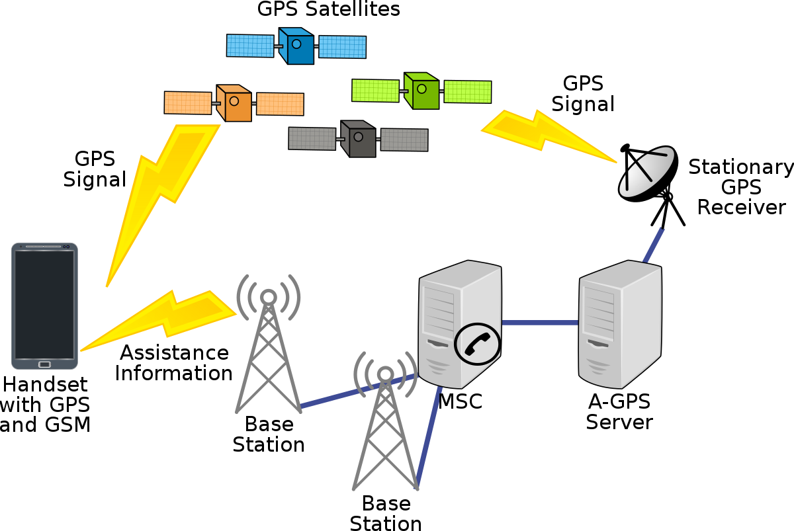Las principales tecnologías de geolocalización incluyen GPS, GLONASS y sistemas de posicionamiento basados en la red celular. Estas tecnologías permiten una localización precisa y en tiempo real, que es fundamental para la operación eficiente de los sistemas de transporte público.

#### Beneficios

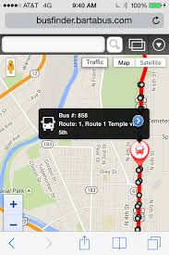La geolocalización facilita la gestión del tráfico, la planificación de rutas y la respuesta rápida a incidencias. También permite a los usuarios obtener información exacta sobre la llegada de los vehículos, mejorando la confiabilidad del sistema de transporte.

### Sistema IoT (Internet de las Cosas)

#### Definición

El Internet de las Cosas (IoT) describe la conexión en red de dispositivos mediante Internet, permitiendo que estos recopilen y compartan datos. En el contexto del transporte público, IoT incluye sensores en vehículos, paradas y estaciones que recopilan información en Real-Time sobre el estado del servicio y las condiciones del entorno.

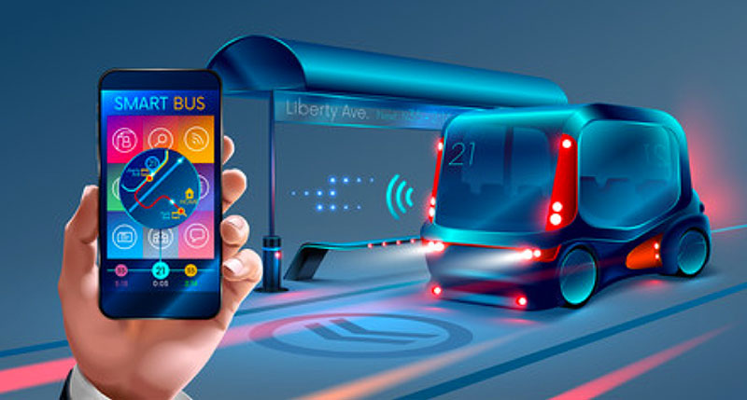

#### Aplicaciones en el Transporte Público

IoT permite el monitoreo continuo de las condiciones del vehículo (como el mantenimiento predictivo), la gestión del tráfico en tiempo real y la personalización del servicio al usuario. Los datos recopilados pueden utilizarse para mejorar la eficiencia operativa y la interacción con el pasajero.

#### Ventajas

La implementación de IoT en el transporte público puede reducir costos operativos, mejorar la seguridad y aumentar la satisfacción del usuario. También permite la integración de diversos métodos de transporte y la creación de sistemas de movilidad más inteligentes y sostenibles.

### Sistema de Pago NFC

#### Definición

NFC es una tecnología de comunicación que permite interacción inalámbrica de corto alcance entre dispositivos. En el transporte público, se utiliza para realizar pagos rápidos y seguros mediante tarjetas, teléfonos inteligentes y otros dispositivos habilitados para NFC.



#### Qué es NFC: su naturaleza y aplicaciones prácticasFuncionamiento

Los usuarios pueden acercar su dispositivo NFC a un lector para pagar su tarifa de transporte, eliminando la necesidad de billetes en papel o monedas. Este sistema es rápido, conveniente y reduce el contacto físico, lo cual es especialmente beneficioso en contextos de salud pública.

#### Beneficios

Los sistemas de pago NFC simplifican el proceso de compra de billetes, reducen el tiempo de embarque y mejoran la experiencia del usuario. También permiten a los operadores de transporte recopilar datos sobre los patrones de uso y mejorar la planificación del servicio.

### Sistemas de Microservicios

#### Definición

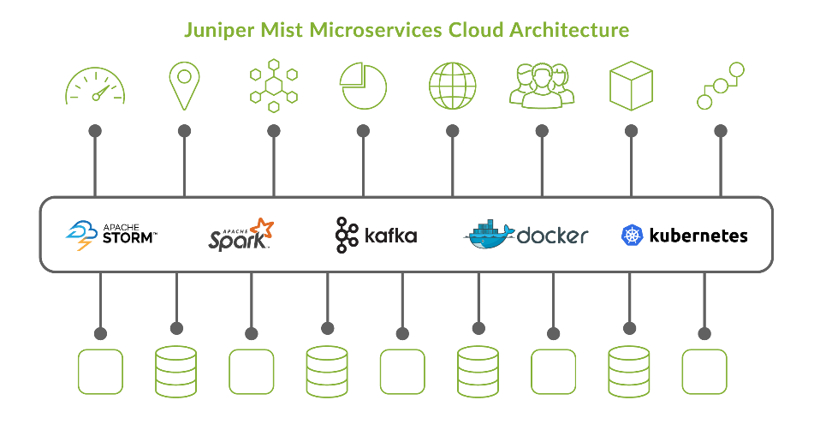Los microservicios son una arquitectura de software en la que una aplicación se construye como un conjunto de pequeños servicios, cada uno ejecutando su propio proceso y comunicándose entre sí mediante interfaces bien definidas, usualmente APIs. Cada microservicio se enfoca en una función empresarial específica y puede ser desarrollado, desplegado y escalado de manera independiente.

#### Aplicaciones en el Transporte Público

En el contexto del transporte público, los sistemas de microservicios pueden gestionar diversas funciones como la planificación de rutas, la gestión de horarios, la integración de sistemas de pago y la provisión de información en tiempo real. Esta arquitectura permite una mayor flexibilidad y rapidez en la implementación de nuevas funcionalidades o en la actualización de las existentes.

#### Beneficios

La utilización de microservicios en el desarrollo de aplicaciones de transporte público ofrece múltiples ventajas:

* Escalabilidad: Permite escalar cada servicio de manera independiente según la demanda.
* Flexibilidad y Agilidad: Facilita la adopción de nuevas tecnologías y la implementación de cambios de manera más rápida.
* Resiliencia: La falla de un microservicio no afecta a toda la aplicación, mejorando la robustez del sistema.
* Despliegue Independiente: Cada microservicio puede ser desarrollado y desplegado de manera independiente, reduciendo el tiempo de desarrollo y mejorando la eficiencia operativa.

## Definición de Componentes

* **Lector PN532:** El PN532 es un módulo de comunicación que utiliza la tecnología NFC (Near Field Communication). Este lector puede operar en diversos modos, como lector/escritor, emulación de tarjeta y comunicación punto a punto. Es ampliamente utilizado en aplicaciones de identificación, pagos sin contacto y sistemas de control de acceso. El PN532 soporta estándares como ISO/IEC 14443 A/B, ISO/IEC 18092, y es compatible con la mayoría de las tarjetas NFC y dispositivos habilitados para NFC.
* **NEO-M8N-0-10:** El NEO-M8N es un módulo GPS de alto rendimiento desarrollado por u-blox. Este receptor GNSS (Sistema Global de Navegación por Satélite) soporta múltiples constelaciones de satélites como GPS, GLONASS, Galileo y BeiDou, lo que proporciona una mayor precisión y fiabilidad en la localización. El modelo NEO-M8N-0-10 es conocido por su baja latencia, bajo consumo de energía y capacidad para proporcionar datos de posición precisos incluso en condiciones difíciles de recepción de señal.
* **ESP32:** El ESP32 es un microcontrolador desarrollado por Espressif Systems que incluye conectividad Wi-Fi y Bluetooth. Este microcontrolador es altamente integrado y cuenta con un procesador dual-core, memoria flash, SRAM, y varios periféricos como ADC, DAC, PWM, UART, SPI, I2C, entre otros. El ESP32 es popular en proyectos de IoT debido a su capacidad para manejar múltiples tareas de conectividad y procesamiento con bajo consumo de energía.
* **React:** React es una biblioteca de JavaScript creada por Facebook que se especializa en la construcción de interfaces de usuario. Su enfoque principal es facilitar el desarrollo de aplicaciones web de una sola página (SPA) a través de la creación de componentes que pueden reutilizarse fácilmente. que gestionan su propio estado. React promueve el desarrollo de aplicaciones rápidas y eficientes mediante el uso de un DOM virtual, lo que optimiza las actualizaciones y renderizaciones en la interfaz del usuario.

## Definición de Términos y Glosario.

* **PCB:** Placa de circuito impreso que se utiliza para conectar eléctricamente mediante pistas, pads y otros elementos componentes electrónicos.
* **Latencia:** es el tiempo que tarda un mensaje en ir desde el origen hasta el destino. En redes y sistemas de comunicación, es un factor crítico que puede afectar el rendimiento.
* **Payload:** La parte de los datos transmitidos que es la carga útil, es decir, los datos reales que se envían, excluyendo los encabezados o metadata de protocolo.
* **WiFi:** Tecnología de redes inalámbricas que permite la conexión de dispositivos a Internet o entre ellos sin necesidad de cables, utilizando ondas de radio.
* **WiFi-STA (Station Mode):** Modo en el cual un dispositivo WiFi se conecta a un punto de acceso (AP), actuando como un cliente en una red.
* **WiFi-AP (Access Point):** Punto de acceso WiFi que actúa como un hub central al cual otros dispositivos se conectan para acceder a la red.
* **GPS:** Sistema de navegación satelital que permite determinar la ubicación geográfica mediante coordenadas de latitud y longitud con alta precisión en cualquier parte del mundo.
* **USART (Universal Synchronous/Asynchronous Receiver-Transmitter):** Periférico en microcontroladores y microprocesadores que permite la comunicación serial tanto sincrónica como asincrónica.
* **I2C (Inter-Integrated Circuit):** Protocolo de comunicación serial de dos hilos utilizado para interconectar circuitos integrados y otros componentes electrónicos.
* **SPI (Serial Peripheral Interface):** Protocolo de comunicación serial de cuatro hilos utilizado para la transferencia de datos entre microcontroladores y periféricos como sensores y memorias.
* **ADC (Analog-to-Digital Converter):** Dispositivo que convierte señales analógicas en digitales, permitiendo a los microcontroladores trabajar con señales analógicas.
* **Web Server:** Sistema que guarda, procesa y distribuye páginas web a los usuarios a través de Internet utilizando el protocolo HTTP.
* **Frontend:** Componente de una aplicación web o software que interactúa directamente con el usuario, incluyendo la interfaz gráfica.
* **Backend:** Parte de una aplicación web o software que maneja la lógica de negocio, la base de datos y la integración con servicios externos. No es visible para el usuario.
* **Base de Datos:** Sistema de recopilación organizado para administrar y recuperar datos de forma estructurada. Puede ser relacional (SQL) o no relacional (NoSQL).
* **HTTP:** Protocolo de comunicación usado para la transferencia de información web, definiendo cómo se formatean y transmiten los mensajes.
* **API-REST:** Estilo de arquitectura para diseñar servicios web que utilizan HTTP para realizar operaciones (Create, Read, Update, Delete) sobre recursos.
* **MQTT:** Protocolo de mensajería ligero utilizado para comunicación máquina a máquina (M2M) y en IoT.
* **Broker:** Entidad en redes de comunicación que actúa como intermediario entre clientes y servidores, gestionando y distribuyendo mensajes o datos entre ellos. En MQTT, el broker es responsable de recibir, filtrar y enviar mensajes a los clientes conectados.

Agregar un inciso que detalle soluciones similares que se encuentran en la literatura científica, por lo menos 5 referencias.

# Capitulo II – Solución Propuesta.

## Definición del proyecto.

El proyecto SantiaGO! busca ser una solución completa para mejorar el sistema de transporte público en Santiago de los Caballeros. Afronta desafíos clave como la congestión del tráfico, la cobertura insuficiente y la necesidad de mayor eficiencia operativa. Su objetivo es transformar la movilidad urbana mediante la aplicación de tecnología avanzada, beneficiando tanto a los usuarios como a los operadores del transporte público..

## Beneficios del Proyecto:

* **Mejora de la Experiencia del Usuario:** Al proporcionar herramientas para planificar viajes y acceder a información en tiempo real, SantiaGO! hará que el transporte público sea más atractivo, cómodo y confiable para los usuarios.
* **Optimización Operativa:** Con una gestión más eficiente de vehículos, rutas y recursos, se mejorará la puntualidad y eficiencia del servicio de transporte público.
* **Reducción de la Congestión y Contaminación:** Promoviendo el uso del transporte público, se contribuirá a disminuir la cantidad de vehículos privados en las calles, reduciendo la congestión del tráfico y mejorando la calidad del aire.
* **Impulso a la Sostenibilidad:** Al fomentar un sistema de transporte más sostenible, SantiaGO! ayudará a reducir el impacto ambiental de la movilidad urbana.
* **Desarrollo Tecnológico:** La integración de tecnologías avanzadas impulsará la innovación en el sector del transporte público, proporcionando una solución moderna y escalable adaptada a las necesidades de Santiago de los Caballeros.

## Productos del Proyecto

**Aplicación Web para Operarios:**

* **Seguimiento de Vehículos Real-Time:** Los operarios podrán monitorear la ubicación de los autobuses en tiempo real a través de un mapa interactivo, lo que facilita la gestión y coordinación del servicio.
* **Registro y Vinculación:** Facilita el registro y la vinculación de vehículos, conductores, usuarios, tarjetas de transporte y rutas, optimizando la administración del sistema.
* **Recarga de Saldo:** Permite a los operarios recargar el saldo de las tarjetas de transporte de los usuarios directamente desde la aplicación.

**Aplicación Móvil para Usuarios:**

* **Visualización Real-Time:** Los usuarios podrán ver dónde están los autobuses en tiempo real, lo que les ayudará a organizar sus viajes de manera más efectiva.
* **Verificación de Saldo:** Los usuarios podrán verificar el saldo de sus tarjetas de transporte, asegurándose de que tienen suficiente crédito para sus viajes.
* **Información sobre Rutas:** Proporciona acceso a información detallada sobre las rutas disponibles, mejorando la accesibilidad y comodidad del usuario.

**Dispositivos Electrónicos:**

* **Lectores de Tarjetas:** Desarrollar dispositivos electrónicos para la lectura de las tarjetas de transporte, facilitando el proceso de validación del viaje.
* **Monitoreo de Autobuses:** Implementar una interfaz electrónica para monitorear el estado de cada autobús en tiempo real, mejorando la gestión y respuesta ante incidencias.

## A screenshot of a video game Description automatically generatedCronograma del proyecto.

## Plan de Administración de Riesgo.

### Enfoque Metodológico para la Evaluación de Riesgos

Para el proyecto "SantiaGO!", el enfoque metodológico para la evaluación de riesgos se centra en identificar, evaluar y gestionar los riesgos que podrían afectar el éxito del proyecto. Este proceso incluye los siguientes pasos:

Identificación de Riesgos:

* Métodos Utilizados: Lluvia de ideas, análisis de antecedentes de proyectos similares y entrevistas con expertos.
* Categorías de Riesgos: Técnicos, de gestión, externos y organizacionales.

Evaluación de Riesgos:

* Probabilidad de Ocurrencia: Evaluar la probabilidad de que cada riesgo se materialice utilizando una escala de 1 (muy baja) a 5 (muy alta).
* Impacto: Determinar la gravedad del impacto en el proyecto si el riesgo se materializa, también en una escala de 1 (muy bajo) a 5 (muy alto).
* Valor del Riesgo: Calcular el valor del riesgo multiplicando la probabilidad por el impacto.
* Clasificación del Riesgo: Clasificar los riesgos según su valor en marginal, apreciable, importante y grave.

Registro de Riesgos:

* Mantener un documento vivo que registre todos los riesgos identificados, su evaluación y las acciones de control planificadas.
* Monitoreo y Revisión:
* Revisar y actualizar periódicamente la evaluación de riesgos y las estrategias de respuesta a medida que el proyecto avanza y se obtienen nuevos datos.

### ¿Cómo se manejarán los riesgos?

* Considerar en el diseño el uso de materiales. Que los proveedores locales tengan en su stock.
* Comprar componentes extras.
* Considerar un fondo para cualquier imprevisto.
* Hay que considerar que las características del servidor cumplan con los requerimientos del proyecto.
* Considerar tiempo necesario para probar el funcionamiento del proyecto.

## Presupuesto.

El presupuesto del proyecto es una lista detallada de los costos necesarios para llevar a cabo una iniciativa tecnológica específica. Incluye los precios individuales, la cantidad requerida y el costo total de los componentes esenciales, como dispositivos LCD, módulos GPS, sensores infrarrojos y otros elementos necesarios para la implementación del proyecto.

|  |  |  |  |
| --- | --- | --- | --- |
| Presupuesto del Proyecto | | | |
| Descripción | **Precio** | **Cantidad** | **Costo Total** |
| LCD 16x2 | 620 | 2 | 1240 |
| Node32S | 750 | 4 | 3000 |
| Modulo GPS NEO-8M | 2100 | 2 | 4200 |
| Modulo Giroscopio | 800 | 2 | 1600 |
| Sensor Infrarrojo | 210 | 5 | 1050 |
| Case Plástico | 720 | 2 | 1440 |
| Fabricación PCB | 400 | 2 | 800 |
| PN531 NFC Module KIT | 450 | 2 | 900 |
| Cable USB Tipo C | 2 | 2 | 4 |
| LED Verde | 5 | 1 | 5 |
| LED Rojo | 5 | 1 | 5 |
| Resistencia 220R | 5 | 2 | 10 |
| Resistencia 1k | 5 | 2 | 10 |
| Total | | | 14264 |

## Definición de la Demostración.

### Modalidad.

#### Administrativo

El usuario Administrativo se encarga de administrar diferentes aspectos del sistema de transporte público, incluyendo la gestión de tarjetas de transporte, usuarios, choferes, vehículos, rutas y paradas. Este rol es crucial para asegurar el funcionamiento fluido y eficiente de la plataforma SantiaGO!

#### Chofer

El usuario Chofer tiene la responsabilidad de identificarse en el autobús que va a conducir. Esta identificación es esencial para que los pasajeros puedan saber quién está manejando el autobús en tiempo real y para que los administradores puedan gestionar la logística de manera eficaz.

#### Usuario (Pasajero)

El usuario Pasajero es el usuario final del sistema, que interactúa con la aplicación móvil para visualizar en un mapa las diferentes rutas y los autobuses disponibles. Además, los pasajeros pueden gestionar las tarjetas de transporte a su nombre y verificar los balances de las mismas.

### Casos de Uso

#### Administrativo

1. Gestionar Tarjetas de Transporte:
   1. Crear, modificar y eliminar tarjetas.
   2. Asignar tarjetas a usuarios.
   3. Monitorear y actualizar los balances de las tarjetas.
2. Gestionar Usuarios:
   1. Registrar nuevos usuarios.
   2. Modificar datos de los usuarios existentes.
   3. Eliminar usuarios del sistema.
3. Gestionar Choferes:
   1. Registrar nuevos choferes.
   2. Modificar la información de los choferes.
   3. Asignar choferes a vehículos específicos.
4. Gestionar Vehículos:
   1. Registrar y mantener un inventario de vehículos.
   2. Asignar vehículos a rutas y choferes.
   3. Monitorear el estado y la ubicación de los vehículos en tiempo real.
5. Gestionar Rutas y Paradas:
   1. Crear, modificar y eliminar rutas.
   2. Definir paradas y horarios para cada ruta.
   3. Optimizar rutas basadas en la demanda y condiciones del tráfico.

#### Chofer

1. Identificación en el Autobús:
   1. Iniciar sesión en el sistema desde el autobús.
   2. Confirmar la asignación del vehículo y la ruta.
   3. Proveer información en tiempo real sobre la ubicación y el estado del autobús.

#### Usuario (Pasajero)

1. Visualización de Rutas y Autobuses:
   1. Consultar rutas disponibles y horarios.
   2. Ver la ubicación en tiempo real de los autobuses en un mapa.
   3. Planificar viajes basados en la información disponible.
2. Gestión de Tarjetas de Transporte:
   1. Verificar el saldo de las tarjetas.
   2. Recargar el saldo de las tarjetas.
   3. Ver historial de viajes y transacciones.

## Análisis.

### BusConnect.

El componente del BusConnect es fundamental dentro del proyecto SantiaGO!, ya que representa el medio de transporte principal que será gestionado y monitoreado a través de la plataforma. Para realizar un análisis adecuado de este componente, es necesario considerar los siguientes aspectos:

* **Captura de la localización en tiempo real:** Se requiere un módulo de geolocalización GPS instalado en cada autobús para capturar su ubicación en tiempo real. Es fundamental que este módulo sea preciso y confiable, permitiendo a la plataforma SantiaGO! rastrear la posición exacta de cada autobús en todo momento.
* **Capacidad de procesamiento del módulo:** El módulo de geolocalización debe tener una capacidad de procesamiento adecuada para manejar la recopilación y transmisión de datos de manera eficiente. Esto incluye la capacidad de calcular la posición del autobús con precisión y transmitir esta información al servidor central de la plataforma SantiaGO! en tiempo real.
* **Estrategia para identificar cuáles asientos están disponibles:** Se necesita una estrategia efectiva para identificar qué asientos están disponibles en cada autobús y transmitir esta información a la plataforma SantiaGO! Esto puede lograrse mediante sensores de ocupación instalados en los asientos o mediante la integración con sistemas de reservas de asientos.
* **Transmisión de los datos al servidor en la nube:** Los datos capturados por el módulo de geolocalización y los sensores de ocupación deben transmitirse de manera segura y eficiente al servidor en la nube que aloja la plataforma SantiaGO! Se requiere una conexión estable y confiable para garantizar que los datos lleguen al servidor en tiempo real y puedan ser procesados por la plataforma.

### Sistema Administrativo.

El sistema administrativo es el corazón de la plataforma SantiaGO!, ya que permite la gestión integral de todo el sistema de transporte público. Para realizar un análisis detallado de este componente, se deben tener en cuenta los siguientes aspectos:

* Funcionalidades Requeridas: Se deben identificar y analizar las funcionalidades necesarias para la gestión eficiente del sistema de transporte público. Esto incluye la gestión de flotas de autobuses, asignación de rutas, programación de horarios, gestión de conductores y usuarios, entre otras.
* Interfaz de Usuario: Es importante evaluar la interfaz de usuario del sistema administrativo, tanto para operadores como para administradores. La interfaz debe ser intuitiva, fácil de usar y permitir el acceso a información relevante de manera rápida y eficiente.
* Seguridad y Privacidad: Se debe garantizar la seguridad y la privacidad de los datos almacenados y procesados por el sistema administrativo. Esto incluye implementar medidas de seguridad como cifrado de datos, autenticación de usuarios y auditorías de acceso.
* Escalabilidad y Flexibilidad: El sistema administrativo debe ser escalable y flexible para adaptarse a futuras expansiones y cambios en el sistema de transporte público. Esto incluye la capacidad de agregar nuevos autobuses, rutas o funcionalidades según sea necesario.

### Aplicación Usuario.

La aplicación usuario es el punto de contacto principal entre los usuarios finales y el sistema de transporte público SantiaGO! Para realizar un análisis completo de este componente, es necesario considerar los siguientes aspectos:

* **Experiencia del Usuario:** Se debe evaluar la experiencia del usuario al utilizar la aplicación, asegurando que sea intuitiva, fácil de navegar y que ofrezca una experiencia agradable al usuario.
* **Funcionalidades Principales:** Se deben identificar y analizar las funcionalidades principales que ofrece la aplicación usuario, como la visualización de la ubicación de los autobuses en tiempo real, la consulta de horarios y rutas, la recarga de saldo en tarjetas de transporte, entre otras.
* **Compatibilidad y Accesibilidad:** La aplicación usuario debe ser compatible con una amplia gama de dispositivos móviles y sistemas operativos, garantizando así su accesibilidad para la mayoría de los usuarios.
* **Seguridad y Privacidad:** Se debe garantizar la seguridad y la privacidad de los datos de los usuarios que se manejan a través de la aplicación. Esto incluye implementar medidas de seguridad como cifrado de datos, autenticación de usuarios y políticas de privacidad claras.

## Diseño.

### Conectividad

El Módulo Principal es el componente central del sistema, actuando como su nodo principal de control. Está diseñado para establecer una conexión con el enrutador WiFi, permitiendo así la transmisión de datos hacia el servidor web de SantiaGO! Este servidor, a su vez, desempeña un papel crítico al procesar y almacenar la información recibida.

La base de datos se convierte en el repositorio central de datos, donde se almacenan registros cruciales para el funcionamiento del sistema. Esta información abarca desde la gestión de conductores y autobuses hasta datos de usuarios finales. La aplicación administrativa, la aplicación móvil para usuarios y el propio Módulo Principal acceden a esta base de datos para obtener y actualizar datos relevantes según sea necesario.

El diagrama proporciona una representación visual del flujo de datos dentro del sistema. Desde el Módulo Principal, se reciben datos de múltiples fuentes, incluidos sensores como el giroscopio, el GPS y otros dispositivos de telemetría. Estos datos se transmiten de manera continua y eficiente utilizando el protocolo MQTT, optimizado para comunicaciones de máquina a máquina.

Por otro lado, cuando ocurren eventos críticos, como transacciones financieras o procesamiento de tarjetas RFID para el cobro de tarifas, el Módulo Principal utiliza el protocolo HTTP para comunicarse con el servidor remoto a través de su API. Esta elección protocolar se basa en la necesidad de una comunicación puntual y segura, donde HTTP proporciona una infraestructura robusta para transferencias de datos rápidas y fiables.

### Seguridad de la Información

La seguridad de la información es un aspecto crucial para el éxito del proyecto SantiaGO! ya que garantiza la protección de los datos sensibles y la continuidad de los servicios ofrecidos a los usuarios. En este sentido, se implementarán diversas medidas para asegurar la confidencialidad, integridad y disponibilidad de la información.

* Conexión Segura: Se utilizarán protocolos como HTTPS y VPNs para proteger la comunicación entre los componentes del sistema.
* Autenticación y Control de Acceso: Se implementarán mecanismos de autenticación de dos factores (2FA) y permisos basados en roles para prevenir accesos no autorizados.
* Cifrado de Datos: Se emplearán algoritmos de cifrado avanzados, como AES-256, para proteger la información tanto en tránsito como en reposo.
* Monitoreo y Auditoría: El sistema contará con registros detallados de auditoría y capacidades de monitoreo para detectar y responder rápidamente a incidentes de seguridad.
* Recuperación ante Desastres: Se desarrollarán planes de recuperación, incluyendo copias de seguridad regulares y pruebas periódicas de recuperación, para asegurar la disponibilidad del servicio.
* 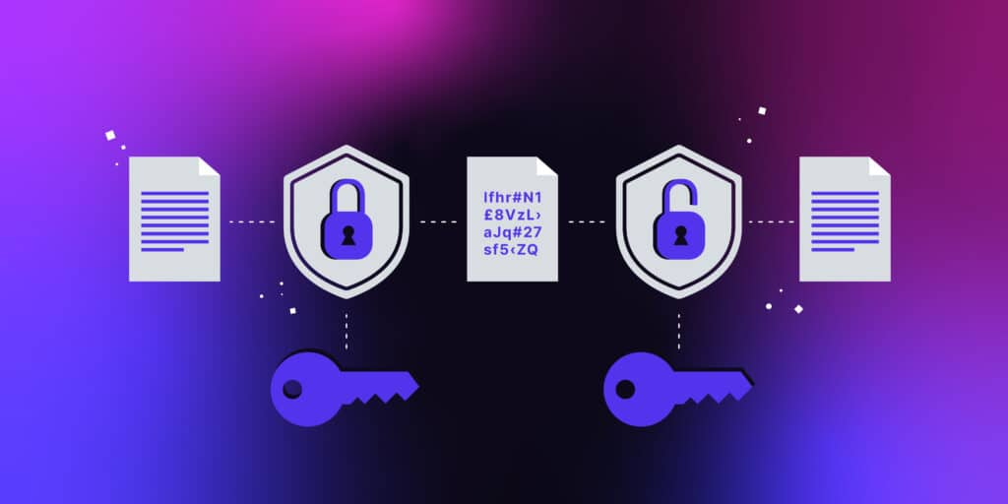Formación y Concientización: Se realizarán programas de formación para que empleados y usuarios comprendan las mejores prácticas de seguridad y las políticas del proyecto.

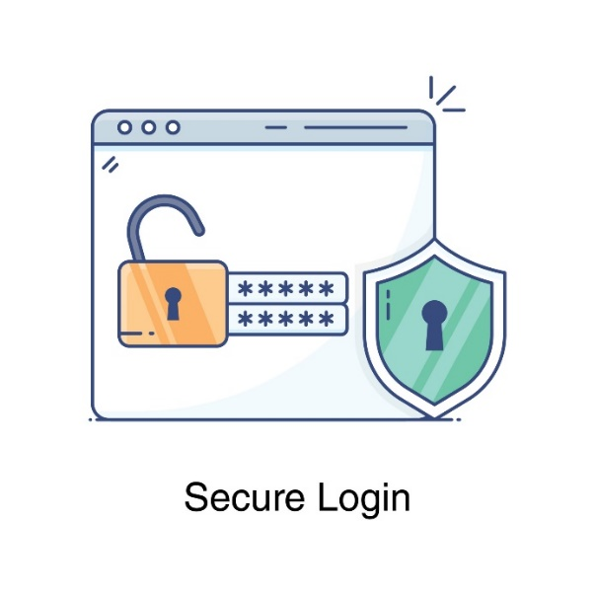

### Modulo Principal.

El componente físico esencial en SantiaGO!, donde se integrarán equipos tecnológicos para capturar datos en tiempo real y proporcionar información precisa a usuarios y operadores.

**Hardware**

* 1 lector/escritor RFID.
* 1 GPS NEO GT-10M.
* 1 microcontrolador wifi: ESP32-WROOM
* 1 LCD 16X02.
* 4 sensores IR para identificar los asientos.
* 1 enrutador wifi.
* 2 leds (Rojo y Verde).
* 1 sensor Giroscópico.

**Conexión del Hardware:**

* El lector/escritor RFID se conectará al microcontrolador ESP32-WROOM para la lectura de tarjetas de usuario.
* El GPS NEO GT-10M se conectará al microcontrolador ESP32-WROOM para obtener la ubicación GPS del autobús.
* El LCD 16X02 se conectará al microcontrolador ESP32-WROOM para mostrar mensajes de estado y otra información relevante.
* Los 4 sensores IR se conectarán al microcontrolador ESP32-WROOM para detectar la ocupación de los asientos.
* Los 2 LEDs (Rojo y Verde) se conectarán al microcontrolador ESP32-WROOM para indicar el estado del sistema.
* El sensor giroscópico se conectará al microcontrolador ESP32-WROOM para detectar el grado de giro del autobús.

**Funcionalidades:**

* El lector RFID autenticará a los usuarios y verificará su saldo.
* El GPS proporcionará la ubicación en tiempo real del autobús.
* Los sensores IR detectarán la ocupación de los asientos.
* El LCD mostrará mensajes de estado y otra información relevante para los pasajeros.
* Los LEDs indicarán visualmente el estado del sistema (Rojo para "No OK" y Verde para "OK").
* El sensor giroscópico determinará el grado de giro del autobús.

#### Diseño Esquemático

#### Diseño PCB

#### 3D

#### Prototipo

### Base de Datos

El diagrama ER ilustra las entidades involucradas, sus atributos y las relaciones entre ellas, proporcionando una base estructurada para el desarrollo de una plataforma de gestión inteligente para el transporte público.

### Aplicación Móvil (Pasajeros).

### Aplicación WEB Administrativa.

La **Aplicación WEB Administrativa** es una herramienta crucial para la gestión eficiente del sistema de transporte público en Santiago de los Caballeros. Proporciona una interfaz integral para que los administradores puedan supervisar y controlar diversos aspectos del sistema.

#### Funcionalidades Principales

1. **Gestión de Usuarios**: Administración de cuentas de administradores, conductores y clientes, incluyendo la creación, edición y eliminación de usuarios.
2. **Gestión de Vehículos**: Registro, asignación de rutas y monitoreo en tiempo real de los vehículos.
3. **Gestión de Rutas y Paradas**: Creación y edición de rutas, así como la administración de paradas asociadas.
4. **Gestión de Tarjetas de Transporte**: Registro, recarga y consulta del historial de uso de las tarjetas de transporte.
5. **Monitoreo de Eventos**: Registro y configuración de alertas para eventos relevantes relacionados con vehículos y tarjeta

#### Componentes del Sistema

1. A screenshot of a computer screen

   Description automatically generated**Login.**
2. A map of a road

   Description automatically generated**Visualizador de Rutas**
3. **A screenshot of a computer

   Description automatically generatedRecargas**
4. **A screenshot of a computer

   Description automatically generatedUsuario**
5. **A screenshot of a computer

   Description automatically generatedAdmin**
6. **A screenshot of a computer

   Description automatically generatedVehículos**
7. **A screenshot of a computer

   Description automatically generatedChofer**
8. A screenshot of a map

   Description automatically generated**Rutas**

#### Importancia y Beneficios

La aplicación facilita una gestión integral y eficiente del sistema de transporte, mejorando la operatividad y la experiencia del usuario. Permite un monitoreo en tiempo real, optimiza la asignación de recursos y proporciona datos para la toma de decisiones informadas

### Modulo Lector RFID

El sistema de transporte público SantiaGO! ha sido una pieza fundamental en la movilidad de la ciudad, brindando soluciones innovadoras para Potenciar la interacción con los usuarios. En línea con este compromiso, se ha desarrollado el módulo lector RFID, una herramienta diseñada para optimizar la gestión de usuarios y tarjetas RFID en la plataforma. El módulo lector RFID tiene como objetivo principal simplificar los procesos de registro de usuarios y recarga de saldo en las tarjetas RFID utilizadas en el sistema de transporte. Mediante la integración de esta tecnología, SantiaGO! busca ofrecer una experiencia de usuario más eficiente y conveniente, adaptada a las necesidades de la comunidad.

**Componentes del Sistema**

* ESP32: Se seleccionó el ESP32 debido a su potencia de procesamiento, capacidad de conectividad y bajo consumo de energía. Este microcontrolador actúa como el cerebro del sistema, coordinando la lectura de tarjetas RFID y la transmisión de datos.
* Lector RFID PN531: El lector RFID PN531 proporciona la capacidad de leer tarjetas RFID compatibles con el estándar ISO14443A. Esta elección se basó en su amplia compatibilidad y su rendimiento probado en aplicaciones similares.

**Arquitectura del Sistema**

El sistema sigue una arquitectura cliente-servidor, donde el ESP32 actúa como el cliente que realiza la lectura de las tarjetas RFID, mientras que la PC cliente y la aplicación web administrativa actúan como servidores que procesan los datos recibidos. La comunicación entre el ESP32 y la PC cliente se realiza mediante comunicación serial, permitiendo la transmisión de los datos de manera eficiente y confiable. Una vez que los datos son recibidos por la PC cliente, son procesados y almacenados en la base de datos de la plataforma SantiaGO!, donde pueden ser accesibles para su uso en diversas aplicaciones y servicios.

#### Diseño Esquemático

#### PCB

#### 3D

#### Prototipo

## Análisis de los Resultados

El proyecto SantiaGO! está enfocado en modernizar el sistema de transporte público en Santiago de los Caballeros mediante la adopción de tecnologías avanzadas. A continuación, se detallan los resultados obtenidos del análisis de los componentes principales del proyecto.

**BusConnect**

BusConnect es esencial para la operatividad del sistema, permitiendo la captura de la ubicación en tiempo real de los autobuses. El análisis reveló que el módulo de geolocalización GPS instalado en cada autobús es preciso y confiable, asegurando un rastreo constante y exacto. Además, se destaca la capacidad del módulo para procesar y transmitir datos eficientemente, lo cual es fundamental para el funcionamiento fluido del sistema. Un aspecto crucial es la estrategia para identificar los asientos disponibles en cada autobús. Mediante sensores de ocupación, la información sobre la disponibilidad de asientos se transmite en tiempo real a la plataforma, mejorando la experiencia del usuario al permitirle planificar mejor su viaje.

**Sistema Administrativo**

El sistema administrativo es el núcleo de la plataforma, gestionando integralmente todo el sistema de transporte. Las funcionalidades necesarias, como la gestión de flotas, asignación de rutas y programación de horarios, se implementaron de manera efectiva. La interfaz de usuario fue evaluada positivamente por su facilidad de uso y accesibilidad a la información relevante.

Se han establecido medidas estrictas en seguridad y privacidad, como el cifrado de datos y la autenticación de usuarios, para asegurar la información almacenada y procesada. Además, el sistema ha demostrado ser escalable y flexible, listo para adaptarse a futuras expansiones y modificaciones en el sistema de transporte.

**Aplicación Usuario**

La aplicación para usuarios, disponible tanto en formato móvil como web, proporciona información en tiempo real sobre la ubicación y el estado de los autobuses. Los usuarios pueden acceder a datos como la ruta, el ID del vehículo y la capacidad de pasajeros, lo cual facilita una planificación de viajes más efectiva y mejora la experiencia general del transporte público.

## Conclusiones y Recomendaciones

En resumen, el proyecto SantiaGO! representa una solución completa y sostenible para abordar los desafíos del transporte público en Santiago de los Caballeros. Mediante tecnologías avanzadas como la geolocalización, el Internet de las Cosas (IoT) y sistemas de pago NFC, buscamos ofrecer una experiencia de transporte más segura, cómoda y accesible tanto para pasajeros como conductores.

Los beneficios esperados incluyen la reducción de la congestión vehicular, la disminución de la contaminación mediante el uso de corredores eléctricos y energía solar, y una mejora general en la eficiencia del transporte público en la ciudad. Proporcionar información en tiempo real sobre la ubicación y estado de los autobuses permitirá a los usuarios planificar sus viajes de manera más efectiva, mejorando su experiencia de transporte.

Como estudiante de Telemática en la Pontificia Universidad Católica Madre y Maestra, he liderado el desarrollo de SantiaGO!, dividido en dos fases de cuatro meses cada una. Contamos con todos los recursos necesarios y estamos comprometidos a llevar a cabo este proyecto con éxito.

En última instancia, SantiaGO! no solo busca resolver problemas inmediatos de movilidad, sino también contribuir al desarrollo sostenible y mejorar la calidad de vida en Santiago de los Caballeros. Con este proyecto, aspiramos a posicionar nuestra ciudad como un ejemplo de innovación en movilidad urbana.

## Referencia Bibliográficas

* Alliance, S. (2016). NFC and Transit: The Value of Using Contactless Smart Cards for Fare Collection. Smart Card Alliance.
* Montero Lannegrand, R. (2017). Implementación de un sistema de pago con tecnología NFC para estaciones de servicio. Universidad APEC.
* Liébana-Cabanillas, F., & Singh, N. (2019). Analysis of the determining factors for using NFC mobile payment systems in public transportation. Technology in Society, 139, 266-276.
* Flores, E. (2022). Evaluación de Tecnologías Inalámbricas para Implementar un sistema de cobro inteligente en la ciudad de Riobamba. Universidad Nacional de Chimborazo.
* Hernández, J. (2017). An Initial Approach for a NFC M-Ticketing Urban Transport System. Journal of Computer and Communication, 5(5), 1-8.
* Gómez, P. (2020). Análisis del uso de NFC para pagos en el transporte público. Universidad Politécnica de Cataluña.
* Pérez, A. (2021). Estudio bibliográfico de Sistemas de Transporte Inteligente orientado a la movilidad urbana. Universidad de Alicante.

# Anexos

## Esquema de la base de Datos

## Sistema de Dependencia del API-REST Server

## Sistema de Dependencia de la aplicación WEB

## Directorio API-REST

## Directorio Aplicación WEB

## Administrador de Proceso PM2



## Tabla de Administración de Riesgo

|  |  |  |  |  |  |  |
| --- | --- | --- | --- | --- | --- | --- |
|  | **Matriz de Riesgos** | | | | | |
| **No.** | **Riesgos** | **Probabilidad**  **(Ocurrencia)** | **Gravedad**  **(Impacto)** | **Valor del riesgo** | **Nivel del Riesgo** | **Acción de Control** |
| 1 | Que se reciban los materiales incompletos | 3 | 5 | 15 | **Riesgo grave** | Dar seguimiento y rastrear diariamente los paquetes. Conseguir proveedores locales |
| 2 | Que se atrasen los materiales |  |
| 3 | Que se dañe algún elemento o material | 4 | 3 | 12 | **Riesgo Importante** | Pedir repuestos o cantidades de más en la compra de cada elemento. |
| 4 | Que se necesite algún elemento fuera del presupuesto | 5 | 3 | 15 | **Riesgo grave** | Se añade al presupuesto un fondo de emergencia o caja chica de al menos un 20% del total de costos de materiales |
| 5 | Que se vea limitado el proyecto por los recursos de base de datos que tenemos | 1 | 3 | 3 | **Riego marginal** | Estimar en la fase de diseño y programación el flujo de datos a llevar y buscar tecnología en la nube que nos suministre esa necesidad. |
| 6 | Que los valores teóricos de las hojas de datos de los elementos electrónicos sean por poco iguales a nuestros requisitos y que en la práctica resulten no viables | 2 | 4 | 8 | **Riesgo apreciable** | Pedir elementos con rangos más amplios respecto a los requisitos del sistema, así sin duda cualquier elemento queda dentro del rango |